Как оформить договор купли-продажи земельного участка
Шаблон договора и акта

Земельные участки пригодны для разных целей: садоводства, животноводства, жилой застройки, хранения машин, автомобильных дорог. В зависимости от этого договоры купли-продажи имеют свои нюансы.

Диана Шигапова
юрист
Расскажу, как оформить куплю-продажу земельного участка под строительство частного дома. Если читать всю статью вам некогда, вот шаблоны договора купли-продажи земельного участка и акта приема-передачи.
Шаблон ДКП для скачивания
Шаблон акта приема-передачи земельного участка

Законодательная база
Чтобы правильно заключить договор купли-продажи земельного участка под индивидуальное жилищное строительство — ИЖС, — нужно учесть положения трех законов: земельного кодекса, гражданского кодекса и закона о государственной регистрации недвижимости.
Земельный кодекс РФ. Продавать и покупать можно только земли, которые поставлены на государственный кадастровый учет. То есть информация о них должна быть в Едином государственном реестре недвижимости — ЕГРН.
ст. 37 ЗК РФ
Если в ЕГРН информации об участке нет, его надо размежевать и поставить на кадастровый учет. Межевание — это определение границ участка на местности. Они указываются на межевом плане, а Росреестр потом вносит их в свои базы данных. Продавать участок можно и без точных координат, если он стоит на учете.
Продавец должен сказать всю правду об участке: не обременен ли он, какая у него почва, чем занимаются соседи и не портит ли это землю. Иначе покупатель может расторгнуть договор, вернуть свои деньги за купленный участок и потребовать возмещения убытков.
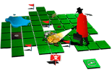
Как выбрать участок для строительства
Также в земельном кодексе содержится информация о категориях земель и видах разрешенного использования. Категорию земельного участка обязательно нужно указывать в договоре купли-продажи, без нее не зарегистрируют переход права собственности на участок. Узнать, какая у участка категория земель, можно в выписке из Росреестра или на публичной кадастровой карте.
ст. 7 ЗК РФ
п. 2 ст. 8 ЗК РФ
Вид разрешенного использования в договоре купли-продажи земельного участка указывать необязательно, договор должны зарегистрировать и без этого. Но лучше прописать в договоре и категорию земель, и виды разрешенного использования. Так покупатель будет точно знать, как можно использовать участок.
Гражданский кодекс РФ. В договоре купли-продажи земельного участка обязательно должны быть указаны данные, которые позволяют определить участок, кадастровый номер земельного участка, а также его цена. Без этой информации договор не будет иметь юридической силы.
ст. 554 ГК РФ
п. 2 ПП ВАС РФ от 11.07.2011 № 54
По закону землю передают вместе со зданием, которое на ней находится. Поэтому, если дом построен, цена в договоре включает в себя стоимость участка и дома. Можно указать их отдельно, но на практике так делают редко.
абз. 6 п. 4 ст. 35 ЗК РФ
Передача недвижимости происходит по акту приема-передачи. Информацию о передаче участка можно указать и в самом договоре.
ст. 556 ГК РФ
Объясняем сложное простым языком
Разбираем законы, которые касаются вас и ваших денег. Дважды в неделю присылаем письма с самым важным

Подписаться

Каким должен быть договор купли-продажи земельного участка
Утвержденной формы договора купли-продажи земельного участка нет, но есть обязательные моменты в его оформлении, которые нужно учитывать.
Понятие и назначение. Договор купли-продажи земельного участка — соглашение, по которому продавец передает покупателю земельный участок, а покупатель обязуется принять и оплатить его на условиях договора. Договор купли-продажи земельного участка обязательно должен быть письменным, устным он не бывает.
Структура и содержание. В договоре купли-продажи земельного участка обязательно должны быть указаны: его предмет, стороны, объект сделки и цена. Это существенные условия договора, без этой информации он будет считаться незаключенным.
Структура у договора купли-продажи земельного участка стандартная, как у всех договоров купли-продажи: преамбула, предмет договора, права и обязанности сторон, цена и порядок расчетов, передача недвижимого имущества и переход права собственности к покупателю, ответственность сторон, порядок разрешения споров, заключительные положения, реквизиты сторон.

Договор купли-продажи
Предмет договора — это то, о чем договариваются стороны. Здесь пишут, что, например, Иванов продает земельный участок, а Петров его покупает. Что земельный участок находится там-то, с таким-токадастровым номером, площадью, категорией земельного участка и видом разрешенного использования — для ИЖС.
Если на участке стоит дом, нужно указать также кадастровый номер дома, адрес, площадь и этажность — его индивидуальные характеристики.
Цена и оплата. В договоре указывают, за сколько продается участок и как покупатель передает продавцу деньги за него. Порядок расчетов стороны определяют сами: например, покупатель передает всю сумму наличными после регистрации перехода права собственности на участок в Росреестре или перечисляет на расчетный счет продавца половину суммы перед регистрацией, а вторую половину — после регистрации, в течение 3 рабочих дней.
Стороны могут воспользоваться эскроу-счетом: покупатель внесет на него деньги, а продавец получит их только после того, как документально докажет банку переход права собственности на участок.
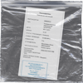
Что такое счет эскроу
Состояние и порядок передачи участка. Этот раздел договора необязателен. Его заполняют, если покупатель хочет указать, что участок, например, был захламлен или на нем есть старые постройки.
Передача участка от продавца покупателю обычно происходит по акту приема-передачи. Можно не оформлять отдельный акт, а прописать в договоре, что он является одновременно и актом приема-передачи недвижимого имущества.
Шаблон акта приема-передачи земельного участка
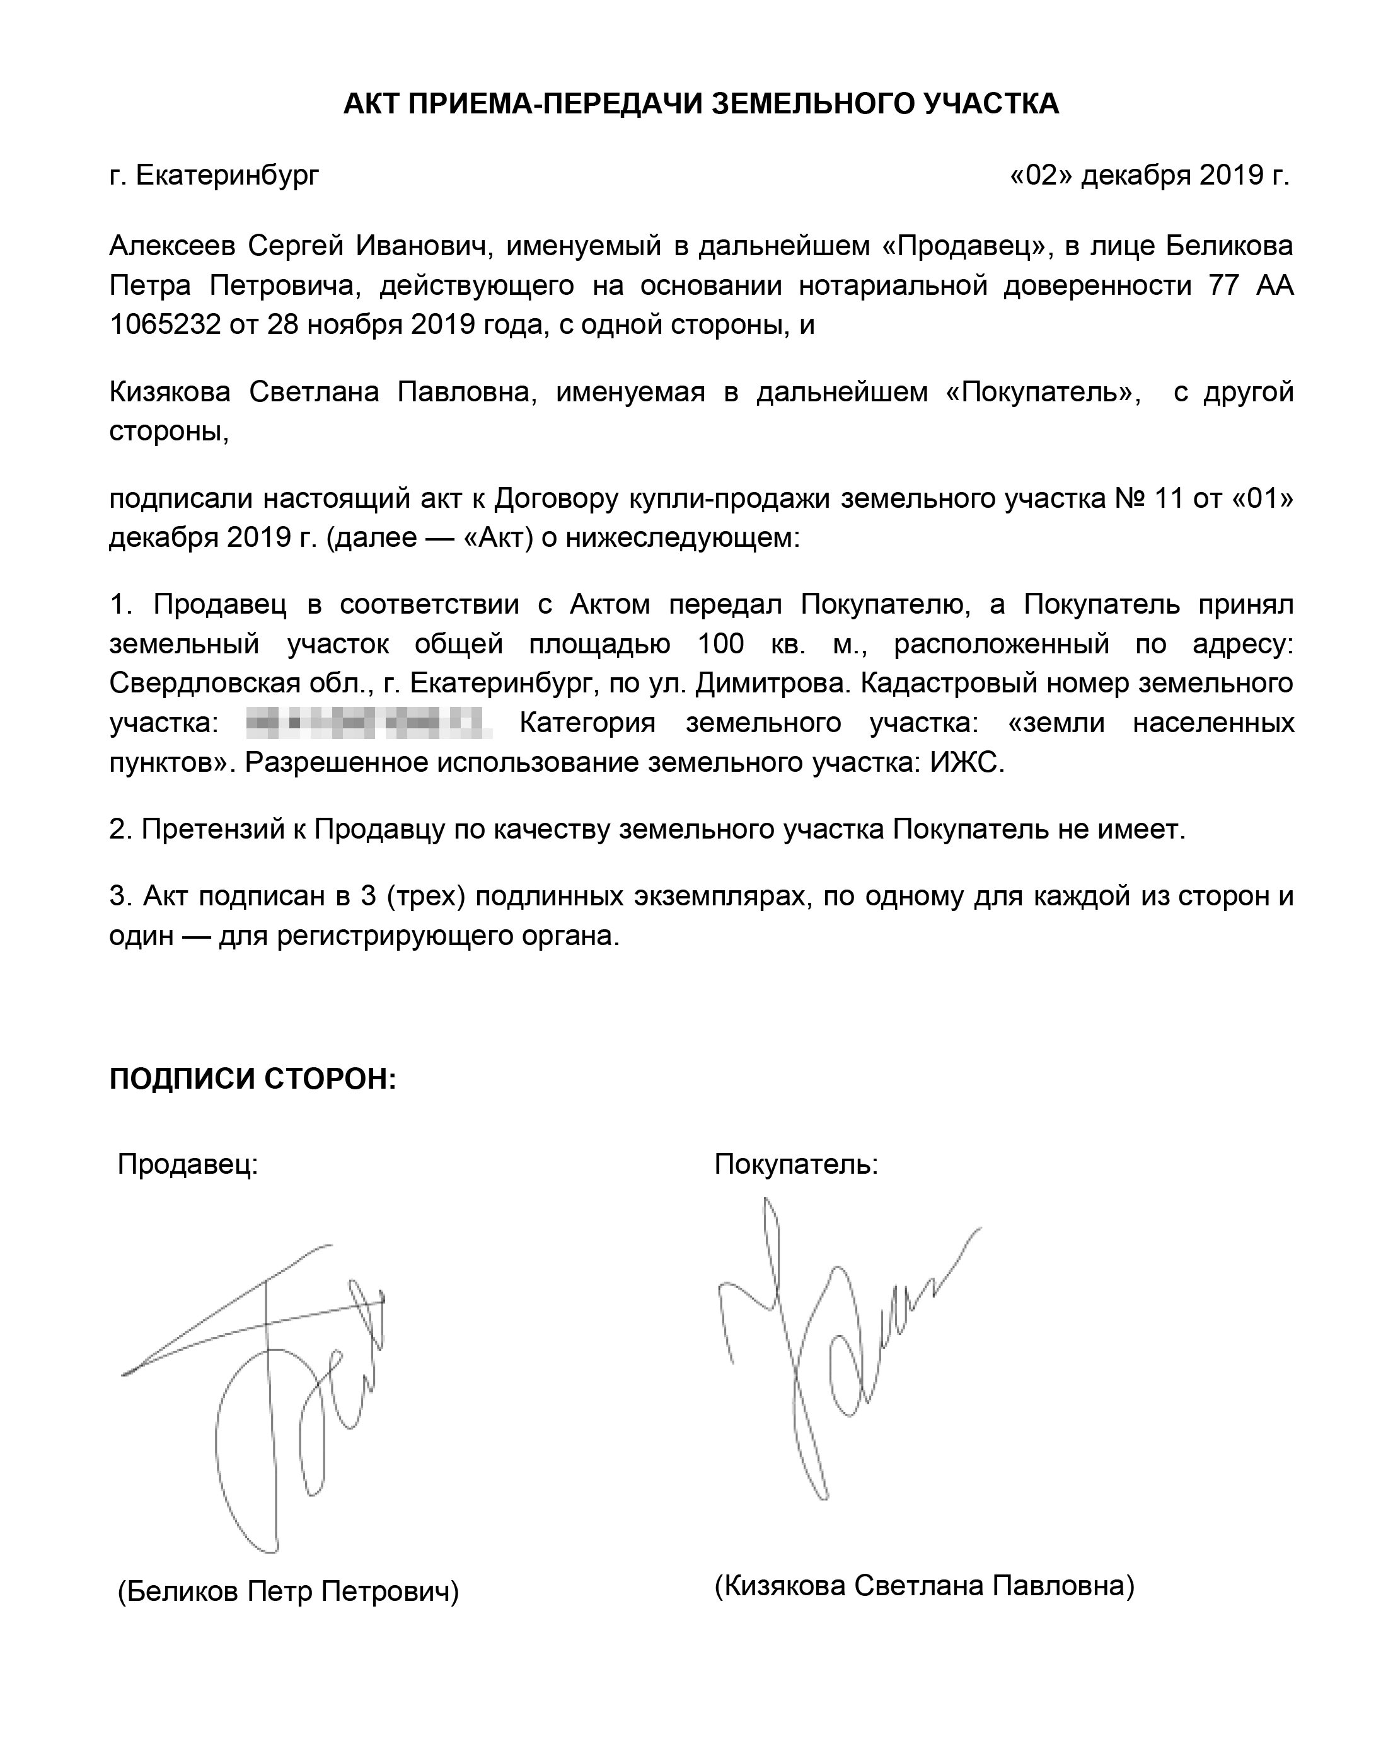Образец акта приема-передачи земельного участка
Права и обязанности сторон. Право продавца — получить деньги, обязанность — передать земельный участок, предоставить покупателю достоверную информацию об обременениях земельного участка и ограничениях его использования.
Обязанность покупателя — принять участок и заплатить за него стоимость по договору. Права покупателя в договоре дублируют права по закону: что он должен получить всю реальную информацию об участке, в противном случае он вправе расторгнуть договор и требовать компенсации.

Как купить участок в Подмосковье
В договоре нельзя прописать, что продавец может выкупить землю обратно, когда захочет, или что он не отвечает, если вдруг объявятся третьи лица и начнут претендовать на землю.
Стороны несут гражданскую ответственность в соответствии с законодательством РФ: они могут прописать неустойку за неисполнение обязательств по договору. Например, если продавец не передаст покупателю участок в оговоренный срок, то должен будет уплатить пеню в размере 1% от стоимости договора за каждый день просрочки.
Изменение и расторжение. В договоре купли-продажи земельного участка этого пункта обычно нет, но стороны могут сами решить, когда условия договора изменятся или он перестанет действовать. Например, если покупатель своевременно не перечислит деньги на счет продавца, цена на участок повысится на 50 000 Р.
Порядок разрешения споров. Здесь обычно два варианта: путем переговоров и в судебном порядке. Стороны могут определить срок рассмотрения претензии и ответа на нее: например, неделя после получения письма.
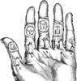
Как выбрать суд для подачи иска
Споры по земельным участкам рассматривают суды по месту нахождения этих участков. Менять подсудность нельзя.
ст. 30 ГПК РФ
Реквизиты сторон — это паспортные данные и подписи продавца и покупателя. Если кто-то из участников сделки — индивидуальный предприниматель, то пишут ИП и ФИО, адрес, телефон, расчетный счет в банке. Если землю продает или покупает юридическое лицо, то пишут его полное наименование, адрес, телефон, ИНН, ОГРН, расчетный счет и ФИО руководителя.
На каждом экземпляре договора купли-продажи земельного участка должны быть подписи обеих сторон.
Образец договора можно найти в интернете или воспользоваться нашим шаблоном. Его можно и нужно изменять под ваши требования и особенности сделки.
Например, если продавец состоит в браке, нужно запросить нотариальное согласие супруга на сделку и приложить согласие к договору. Для регистрации перехода права собственности на участок этот документ в Росреестре не требуют, хотя пометку о его отсутствии сделают. Но нотариальное согласие в дальнейшем защитит покупателя от споров между супругами.
Ну и что? 10.05.18
Росреестр напомнил, когда для сделки нужен нотариус
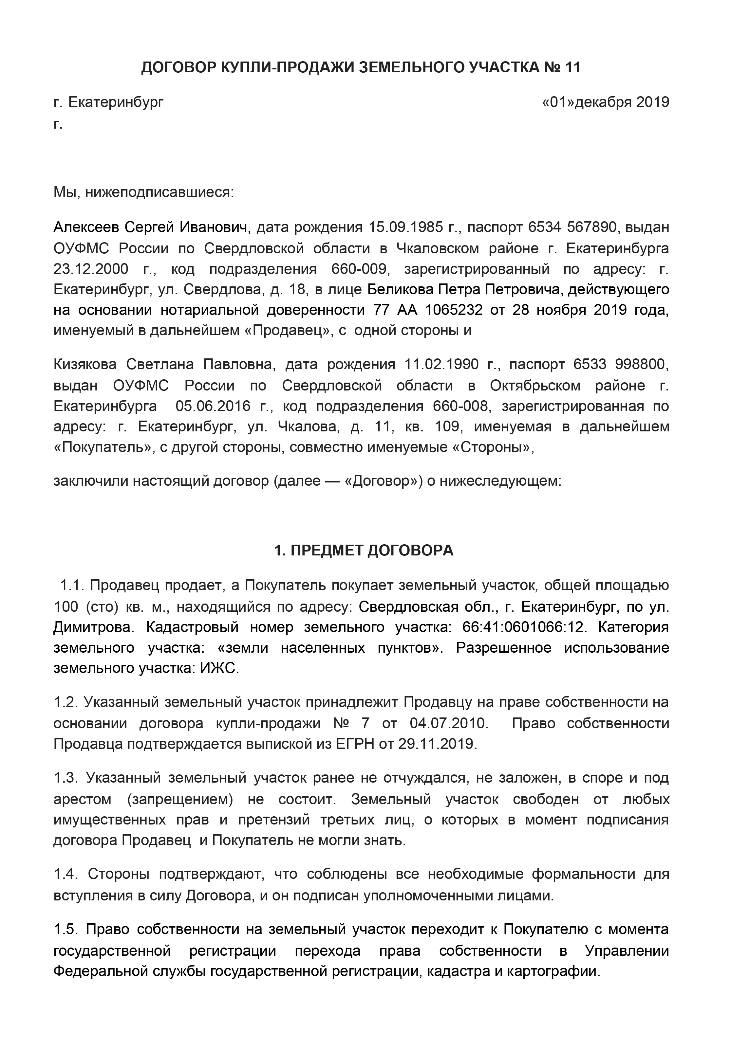
Образец договора купли-продажи земельного участка
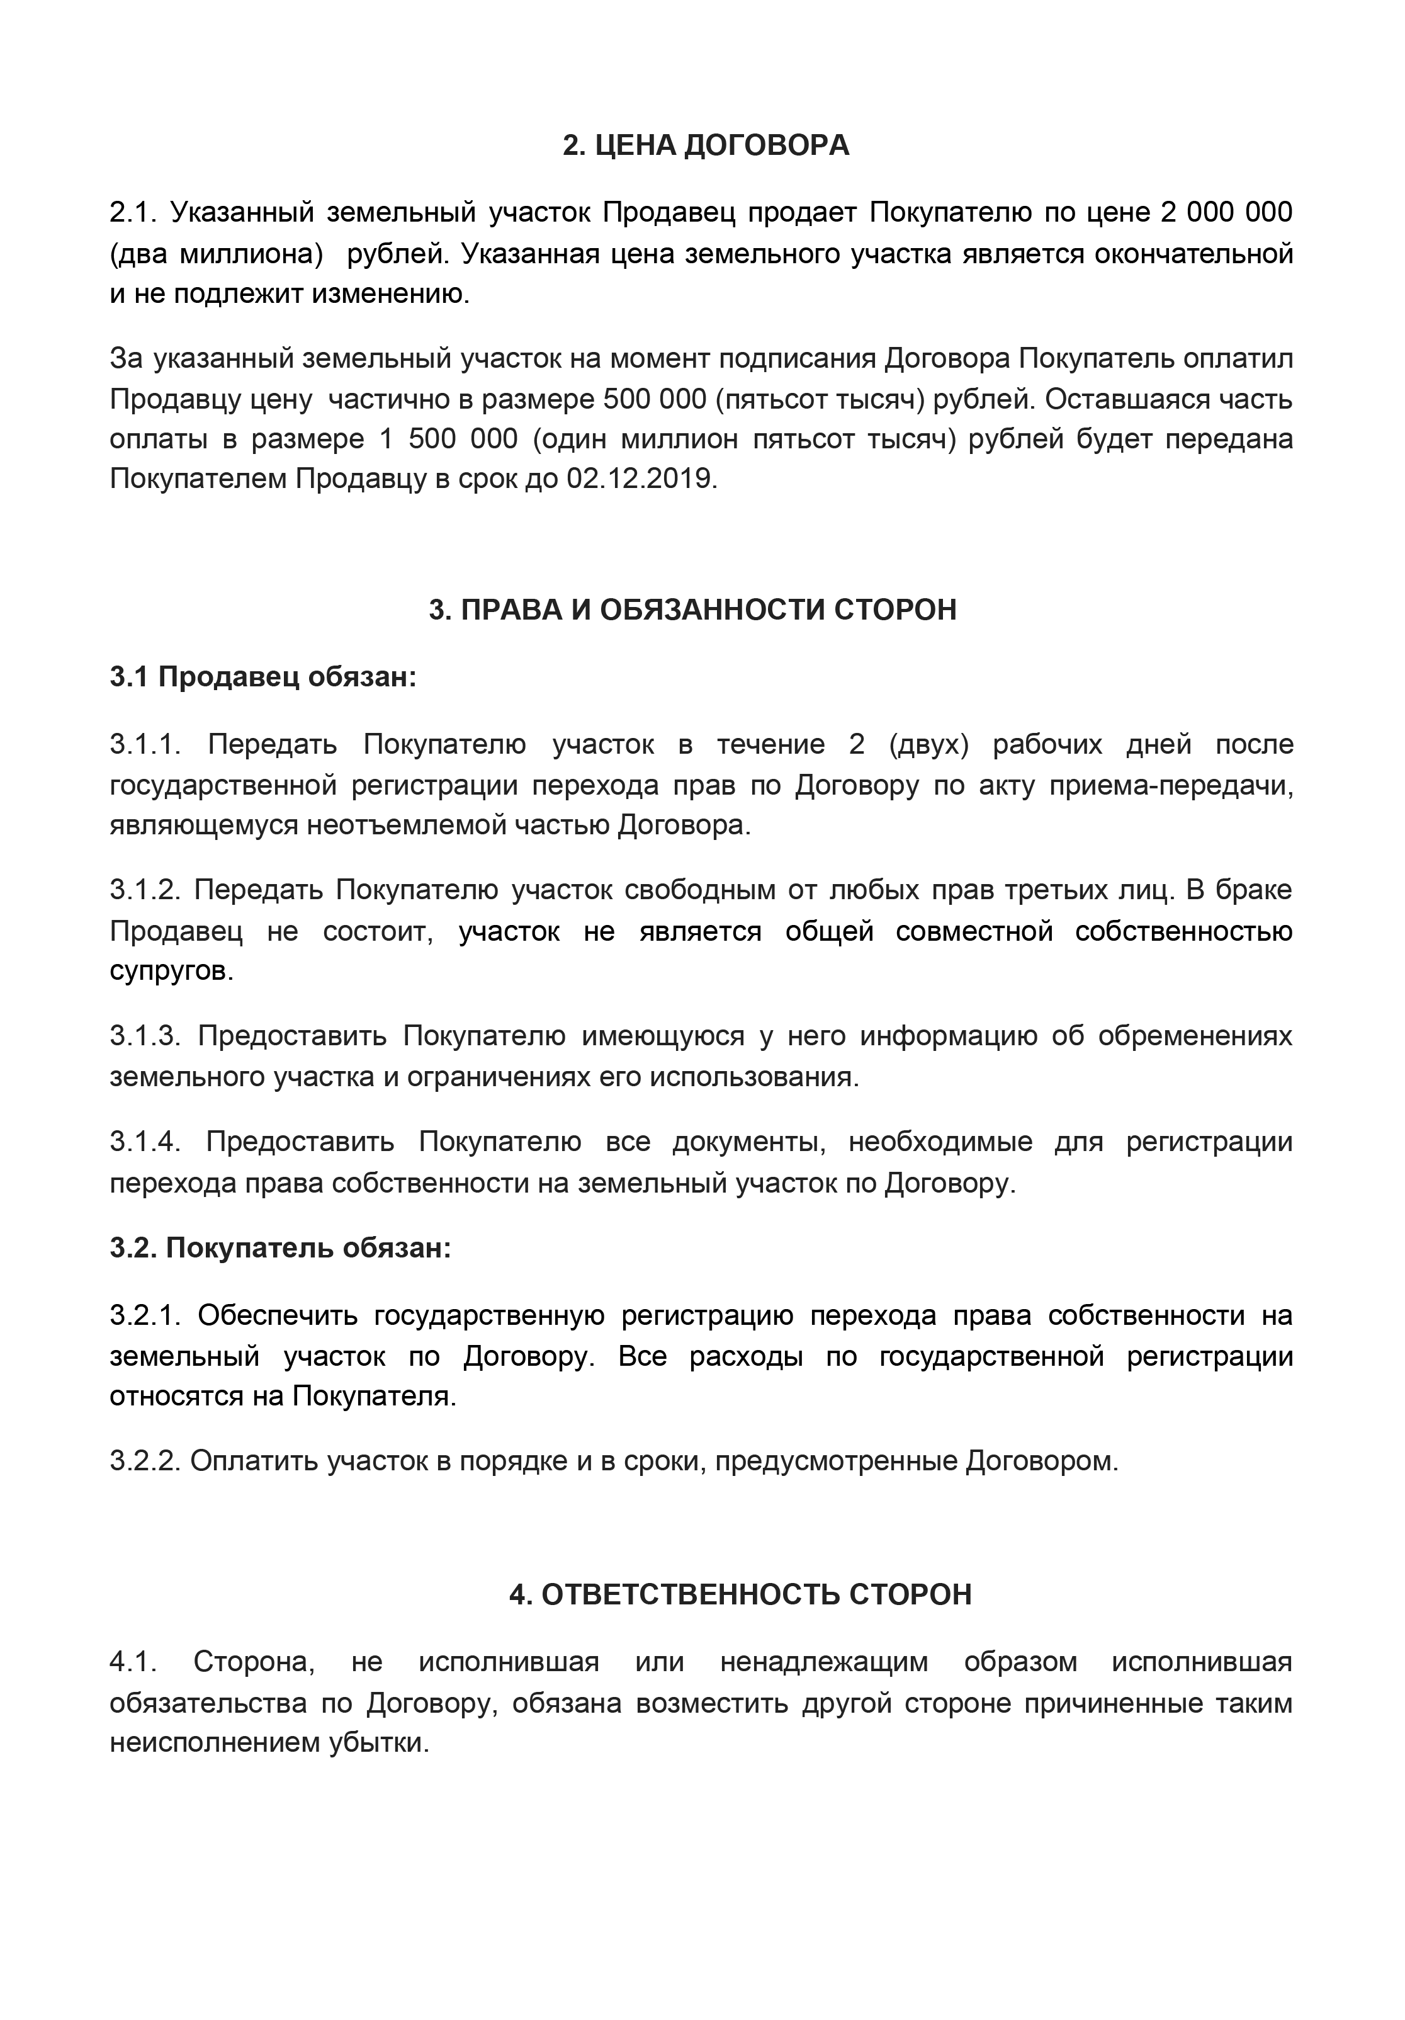
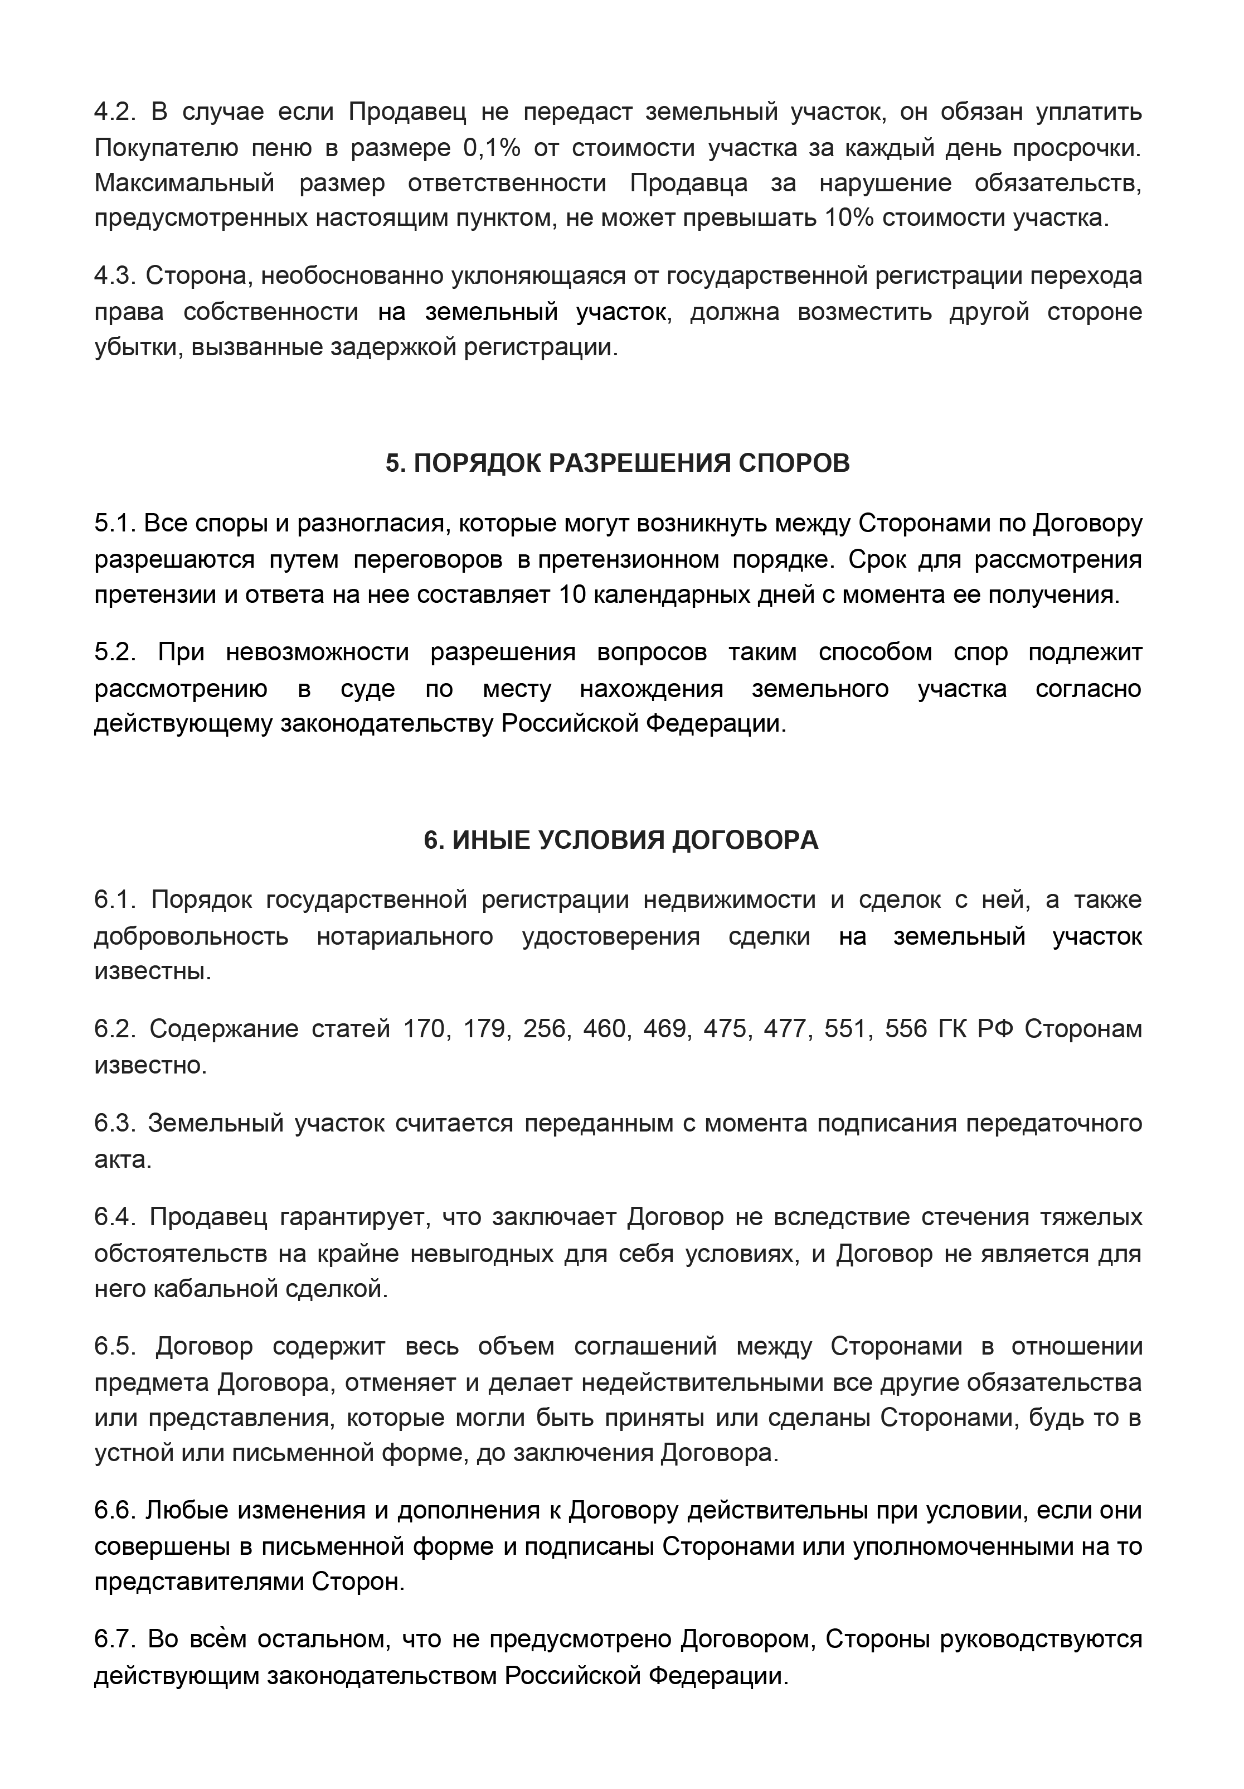
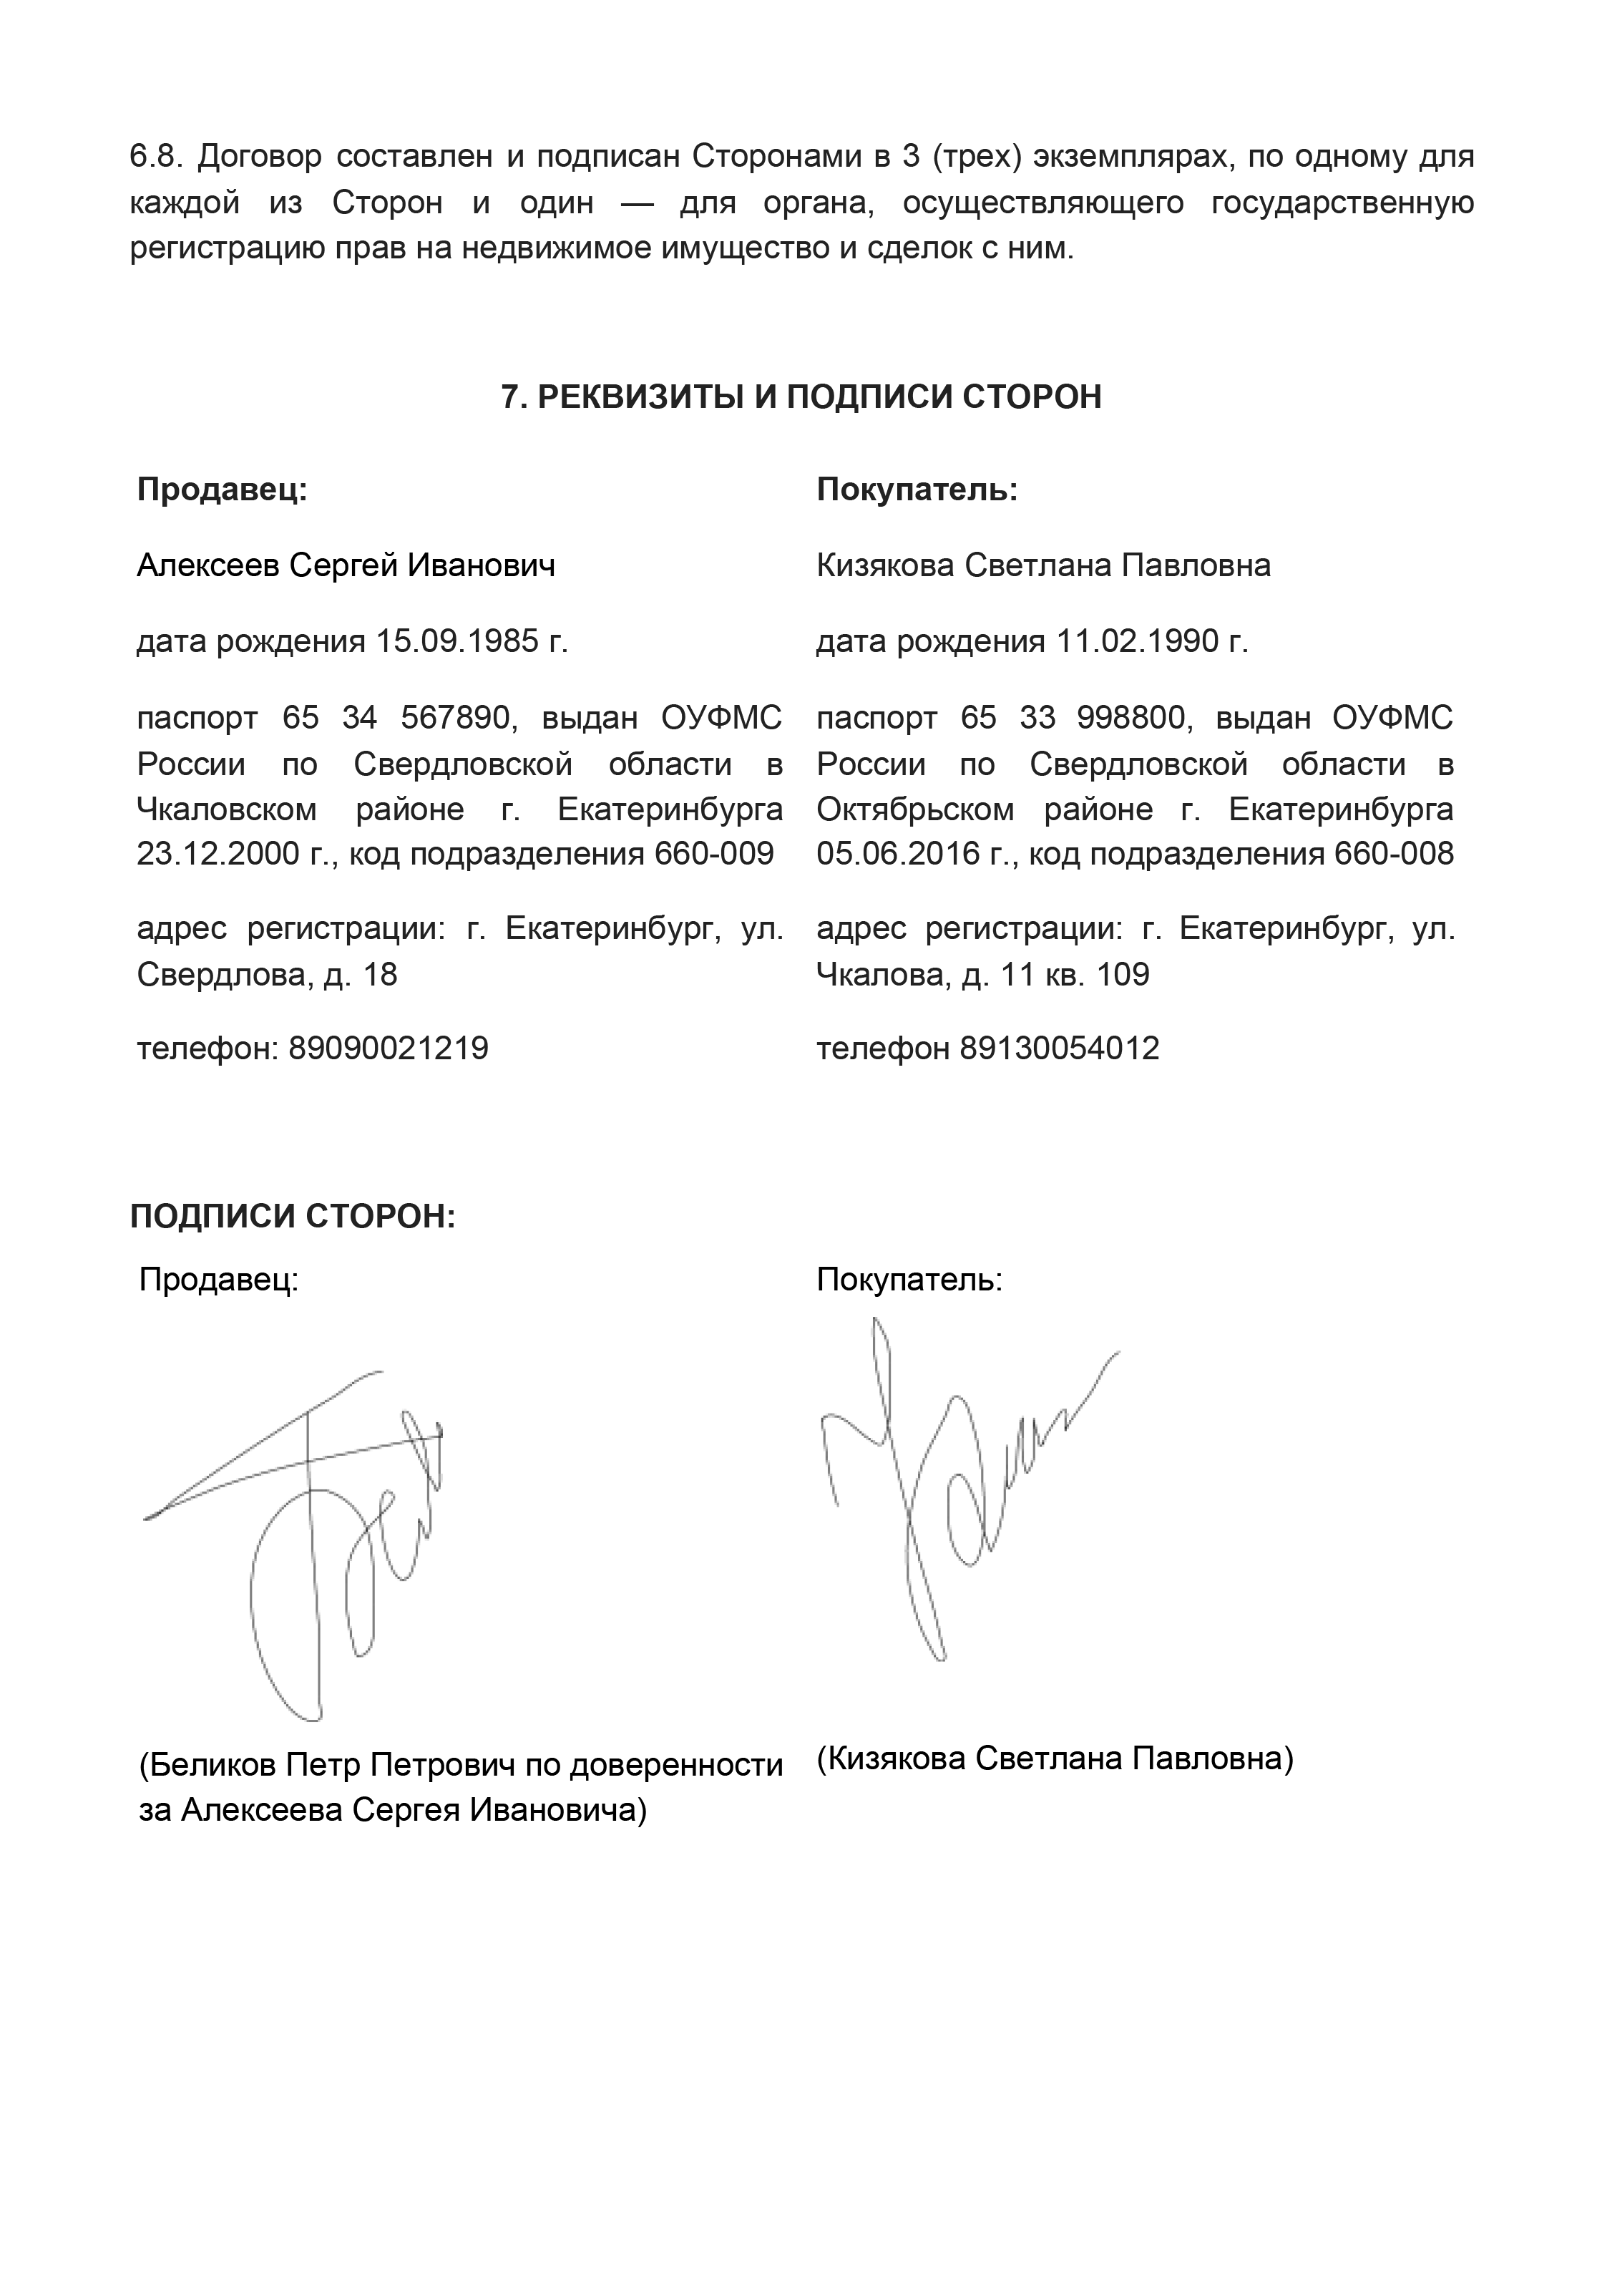

Документы для оформления купли-продажи земельного участка
В договоре указывают паспортные данные участников сделки и индивидуальные характеристики участка: кадастровый номер, адрес, площадь, категория земель и вид разрешенного использования. Поэтому для его оформления нужны паспорта продавца и покупателя, выписка из ЕГРН и межевой план участка.
После того как стороны составили и подписали договор купли-продажи, нужно зарегистрировать переход права собственности на земельный участок. Для регистрации перехода права — смены владельца участка — в Росреестре нужно:
- Оплатить госпошлину. За куплю-продажу земельного участка — 350 Р, а если на этом участке есть дом, то 350 Р за участок и 2000 Рза дом. Квитанцию об уплате госпошлины в Росреестр предоставлять необязательно.
- Предъявить паспорта участников сделки и доверенности, если кого-то из них представляет доверенное лицо. А также договор купли-продажи в трех экземплярах и акт приема-передачи земельного участка, если в договоре написано, что его нужно составить. Один экземпляр договора Росреестр оставит себе, по одному вернет сторонам договора с отметкой о регистрации.
- Могут потребоваться иные документы, необходимые в силу закона, например разрешение органов опеки, если продавец — опекун собственника участка.
- Собственнику — заполнить и подписать заявление о переходе прав на недвижимость. Форму заявления нужно скачать и распечатать, произвольно его составлять нельзя. Заявление можно подать электронно с помощью ЭЦП.
пп. 22, 24 п. 1 ст. 333.33 НК РФ

Порядок оформления купли-продажи земельного участка
Переход права собственности на земельный участок можно зарегистрировать самостоятельно в Росреестре, через МФЦ или через нотариуса.
В Росреестре договор зарегистрируют быстрее, чем в МФЦ. Это самый надежный способ сдать документы на регистрацию. В офис Росреестра можно записаться заранее — нужна услуга по регистрации права.
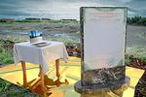
Как я оформила в собственность землю
Оформление купли-продажи земельного участка в МФЦ. МФЦ — посредник между заявителями и госорганами, он принимает и передает документы от одних к другим. Поэтому оформление купли-продажи земельного участка через МФЦ происходит так же, как и в самом Росреестре.
На прием к специалисту в МФЦ можно предварительно записаться, но это не обязательно.
МФЦ есть в каждом районе города, специалистов, которые принимают документы на регистрацию, много. У Росреестра офисов обычно меньше, поэтому удобнее подавать документы на регистрацию через МФЦ. Но так регистрация займет больше времени, чем напрямую в Росреестре.
Оформление купли-продажи земельного участка у нотариуса. Нотариус заверяет договор купли-продажи земельного участка в трех случаях:
- Стороны сами этого захотели. Нотариус проверит их дееспособность, права продавца на совершение сделки, ограничения в отношении недвижимости.
- Если продается доля в праве собственности на земельный участок.
- Если земельный участок принадлежит ребенку, ограниченно или полностью недееспособному лицу.
Во втором и третьем случаях без обращения к нотариусу сделка не пройдет: Росреестр не зарегистрирует переход права собственности.
После проверки и удостоверения договора нотариус в этот же день с согласия сторон отправляет в Росреестр электронное заявление о переходе права собственности. Если возникли технические сложности, нотариус отправляет документы на бумажном носителе в течение двух рабочих дней. Продавцу и покупателю в Росреестр ходить уже не понадобится.
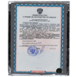
Как заверить договор у нотариуса
Сроки оформления. Если документы были поданы в Росреестр, переход права собственности на участок зарегистрируют в течение 7 рабочих дней. Если в МФЦ — в течение 9 рабочих дней.
ст. 16 закона «О государственной регистрации недвижимости»
Если договор был заверен нотариусом и документы участники сделки подали в Росреестр на бумажном носителе, переход права зарегистрируют в течение 3 рабочих дней. Если заявление с нотариально заверенным договором отправили электронно, то регистрация будет совершена не позднее следующего рабочего дня.
Стоимость оформления. Госпошлина за государственную регистрацию права собственности на земельный участок составляет 350 Р.
пп. 22, 24 п. 1 ст. 333.33 НК РФ
За регистрацию права собственности на жилой дом нужно дополнительно заплатить 2000 Р.
Если для оформления сделки требуется нотариальное удостоверение, придется заплатить 0,5% от суммы сделки, но не менее 300 Р и не более 20 000 Р. Сюда же добавьте правовые услуги — проверку договора на правильность составления — и технические услуги — распечатки и копии. У разных нотариусов цены на допуслуги могут отличаться.
Изумительная история 06.07.18
Нотариус не может требовать деньги за допуслуги. Только госпошлину

Признание договора купли-продажи недействительным
Недействительные договоры бывают двух видов: оспоримые и ничтожные.
ст. 168 ГК РФ
Ничтожный договор — это соглашение, которое заключено с нарушением закона. Такой договор недействителен с момента заключения независимо от того, признал его суд недействительным или нет. Например, договор купли-продажи с поддельными документами или сделка, которую провели под видом дарения, хотя это была продажа земельного участка.
Второй вид недействительных договоров — оспоримые. Такие договоры, хотя и заключены с нарушением закона, будут работать, если никто не обратится в суд с требованием признать их недействительными.
Например, муж продал земельный участок, находящийся в совместной собственности, без согласия жены. Она в этом случае имеет право потребовать в суде признать такой договор купли-продажи недействительным.
Изумительная история 09.06.17
Продать общее имущество можно без согласия супруга

Как оформить продажу земельного участка
- Поставить земельный участок на кадастровый учет, если он еще не учтен в реестре.
- Составить договор купли-продажи, где обязательно указать данные участников сделки, кадастровый номер участка и его цену, а также категорию и вид разрешенного использования.
- Заплатить госпошлину за регистрацию перехода права собственности.
- Подать заявление в Росреестр, приложить к нему договор купли-продажи.
- Обратиться к нотариусу для удостоверения сделки, если, например, продается доля в участке или если собственник участка — недееспособное лицо.

